Registrazione sulla Piattaforma “Online”
La presente guida illustra le funzionalità della piattaforma informatica realizzata da Sviluppo Toscana per la gestione delle domande a valere sul bando.
Ulteriori supporti alla compilazione sono disponibili sul Sistema una volta effettuato l’accesso:
- FAQ in continuo aggiornamento
- indirizzo Mail per l'assistenza alla compilazione:
assistenzaoccupazione@sviluppo.toscana.it
- ESCLUSIVAMENTE per problemi TECNICI, HARDWARE e SOFTWARE potrà essere contattato l’indirizzo:
supportooccupazione@sviluppo.toscana.it

- Richiesta delle chiavi di accesso alla piattaforma informatica
Per accedere al sistema informatico è necessario registrarsi al seguente indirizzo Internet:
https://sviluppo.toscana.it/occupazione
N.B. : Si Prega di avere i requisiti minimi necessari prima di procedere, sono elencati in fondo a questa guida nella sezione: “Requisiti Minimi”.
Apparirà la seguente schermata :
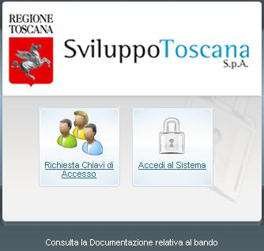
*Screenshot del modulo di accesso
Cliccando il bottone sulla sinistra si accede alla scheda di richiesta delle chiavi di accesso; con quello di destra, una volta ricevuti il nome Utente e la Password, si può accedere al sistema.
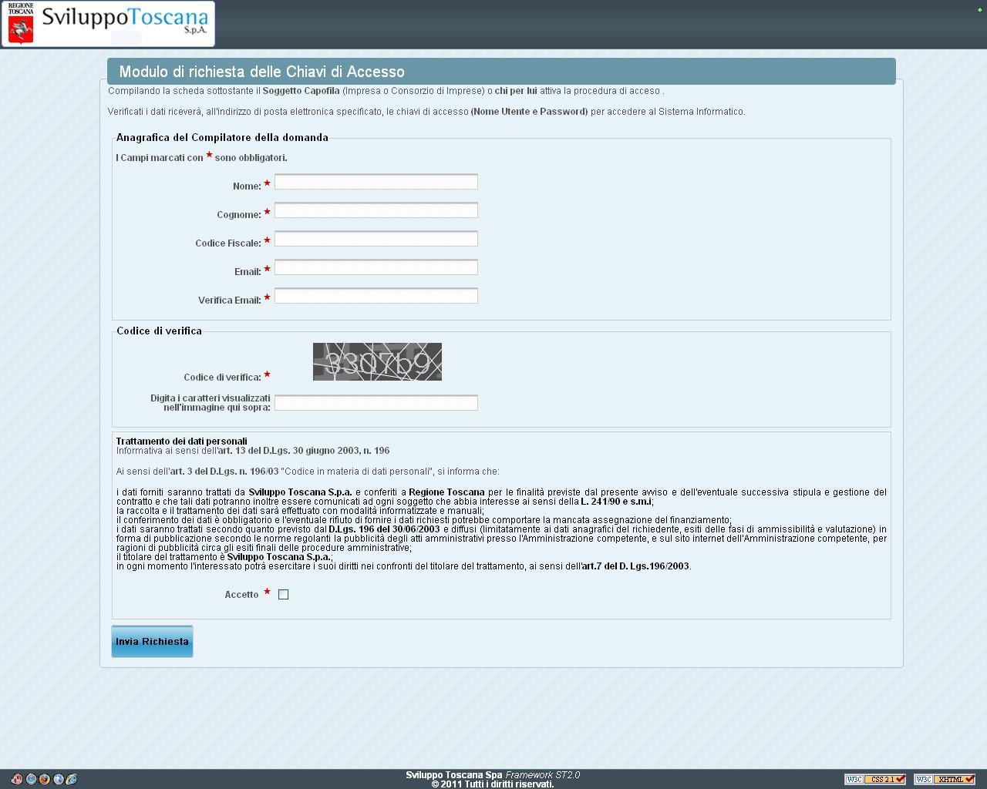
Qui sotto è possibile vedere la schermata di richiesta delle Chiavi di Accesso.
*Screenshot della richiesta Chiavi di accesso
La compilazione è “auto-guidata” dal sistema il quale evidenzia, durante la digitazione, tutti i campi obbligatori ed eventuali errori di compilazione.
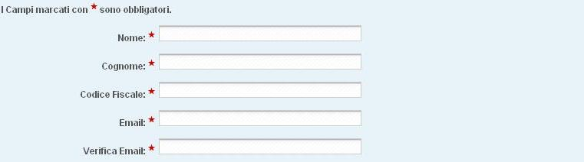
*Screenshot dei campi obbligatori da compilare
La Registrazione alla Piattaforma è divisa in due stadi:
- La prima è la registrazione dell'utente alla piattaforma ed è istantaneamente attivata non appena si clicca su Invia Modulo come si può vedere nello screenshot sopra.
Tale registrazione permette di accedere alla registrazione dell’Impresa. Senza la registrazione dell’impresa non sarà possibile accedere alla presentazione della domanda. E’ dunque obbligatorio accedere alla registrazione successiva.
- La seconda è la registrazione dell'Impresa che deve essere eseguita successivamente a quella dell'utente.
Come si può notare dallo screenshot seguente:
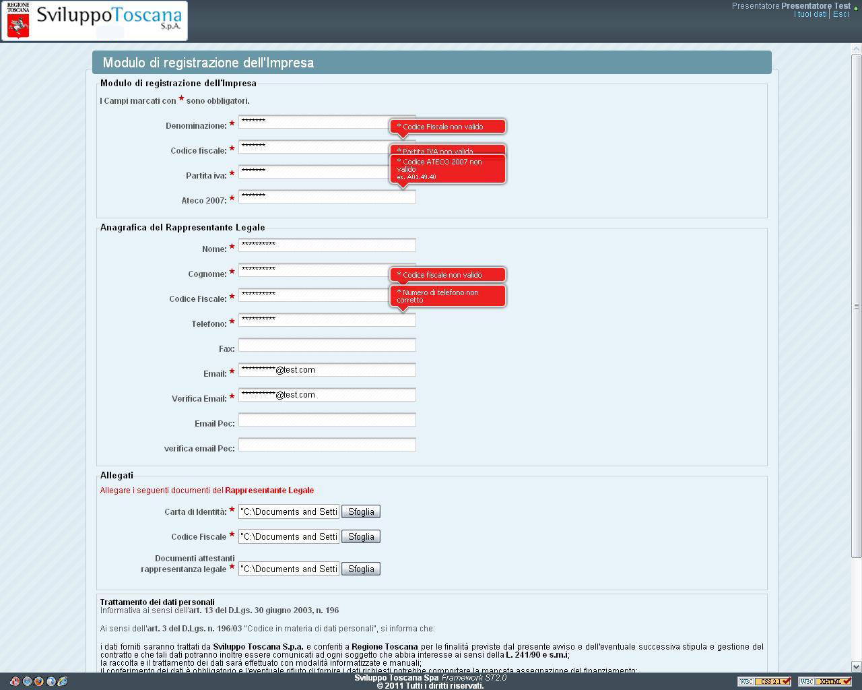
*Screenshot Registrazione Impresa
Sono necessari, per l'attivazione dell'account, i seguenti documenti da caricare sul sistema (in formato .PDF o .TIF):
- Carta d’identità
- Codice fiscale
- Atto di Nomina
- Registrazione dell'Impresa
E' possibile inserire l'Impresa come Rappresentate Legale dell’Impresa o come Persona Procurata alla compilazione.
Se la richiesta viene effettuata da persona procurata sarà altre-si necessario il documento:
- Atto di Procura
Da aggiungere insieme all'Atto di Nomina in un archivio compresso (.ZIP) e da caricare dello spazio per l'upload “Atto di Nomina”.
Ultimata la registrazione dell'Impresa, l'utente riceverà una comunicazione entro 48 ore. Eventuali inesattezze nella registrazione interrompono il termine suddetto e dovranno essere regolarizzate ai fini del rilascio dell’account.
Si ricorda inoltre che una volta inviata la richiesta di registrazione dell'impresa il Vostro account sarà bloccato sino a quando non riceverete la mail di Attivazione Account da Sviluppo Toscana. Una volta ricevuta potete effettuare il primo accesso alla piattaforma e procedere.

- Primo accesso e Conferma dei Dati
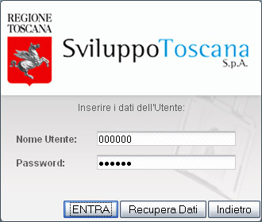
*Screenshot del modulo di login
Il Sistema Informatico è in grado di individuare il primo accesso da parte di un nuovo Utente e guidarlo per alcuni passi obbligatori.

Il primo che sei presenta è la Conferma dei dati anagrafici dove andranno inseriti gli ulteriori dati necessari per accedere alla Domanda.
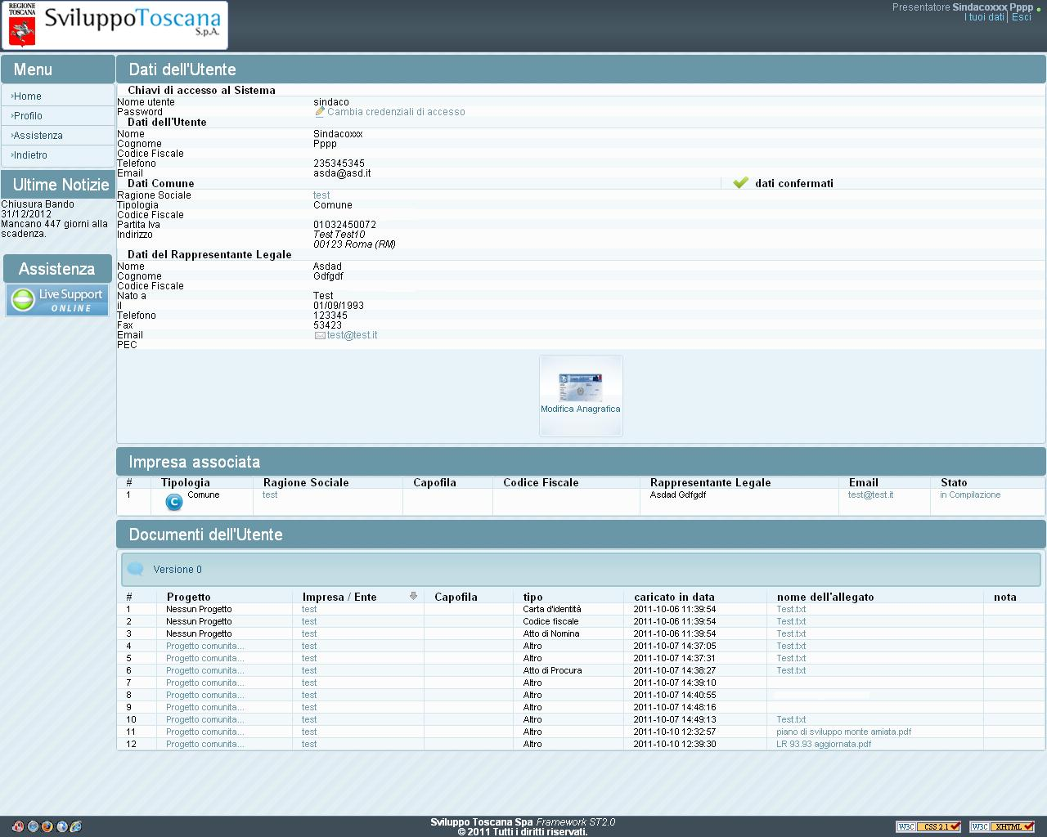
*Screenshot della Conferma dei Dati Anagrafici
Successivamente andranno inseriti i dati minimi del progetto (Titolo...).
Alla fine della procedura di registrazione troveremo il Pannello di Controllo.
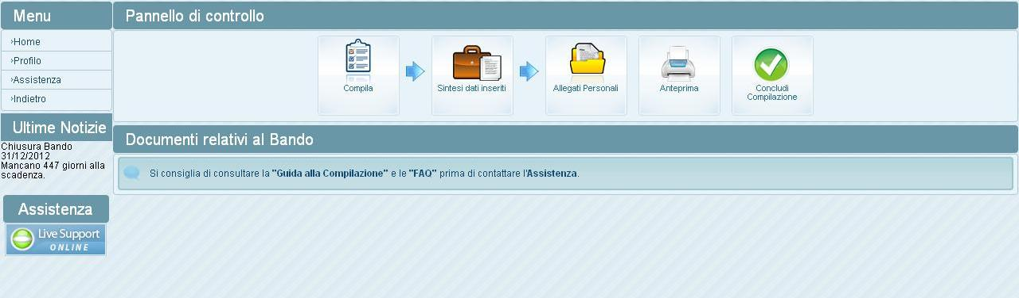
*Screenshot del pannello di controllo del Beneficiario

